Università degli studi di Salerno

Dipartimento di Informatica

***Corso di Laurea in Informatica***



***TECNOLOGIE SOFTWARE PER IL WEB***

***Website Design***

***“PHARMAELITE”***

*.*

**Studenti:**

##### Nome Matricola

Antonio Trovato 05754

Raffaele Squillante 06093

Giovanni Renzulli 05730

**Docente:**

Michele Risi

*Anno Accademico: 2019/20*

INDICE

1. Obiettivo del progetto 3

2. Analisi di siti esistenti 3

3. Funzionalità del sito 3

4. Utenti del sito 3

5. Diagramma navigazionale 3

6. Mappa dei contenuti 4

7. La base di dati 4

8. Layout 5

9. Tema 5

10. Scelta dei colori 6

11. Diagramma navigazionale con le Servlet 6

PHARMAELITE

**1. Obiettivo del progetto**

Il progetto consiste nella creazione di un e-commerce legato alla vendita di prodotti farmaceutici. Destinatari del sito sono tutti coloro i quali necessitino di farmaci e non abbiano la possibilità di recarsi nel punto vendita fisico. PharmaÉlite è dunque una comoda farmacia online, sempre a disposizione del cliente e raggiungibile con un semplice click. Su PharmaÉlite si possono acquistare online prodotti quali: integratori, farmaci da banco e molto altro. Ecco inoltre i servizi nelle farmacie fisiche: esami del sangue e delle urine, test della glicemia e per le intolleranze alimentari, elettrocardiogamma**.**

**2. Analisi di siti esistenti**

* [Farmaé](https://www.farmae.it/erboristeria.html) (uno dei riferimenti più importanti nell’ambito dell’e-commerce farmaceutico in Italia; esso offre un ampio spettro di sconti sui suoi prodotti e rapida spedizione);
* [L’erboristeria](https://www.lerboristeria.com/) (offre numerose sezioni nelle quali trovare informazioni sull'erboristeria, la fitoterapia, i prodotti naturali per la salute e la bellezza; tra i vari servizi offre una sezione Biblioteca contenente la raccolta degli Articoli erboristici di approfondimento);
* [LloydsFarmacia](https://www.lloydsfarmacia.it/) (possiede un ampio catalogo di prodotti ma un’interfaccia poco chiara per l’utente).

**3. Funzionalità del sito**

Il sito dispone di una Home riassuntiva delle funzionalità principali del sito Web e collegamenti ai cataloghi dei prodotti registrati sulla piattaforma. Inoltre, le apposite icone consentono la registrazione di un nuovo utente o l’accesso al proprio account. Una volta eseguito l’accesso, l’utente potrà aggiungere al proprio carrello i prodotti scelti per poi in seguito effettuare l’acquisto degli stessi scegliendo il metodo di pagamento desiderato. Per tornare alla Home da una qualunque pagina basterà cliccare sul logo. È altresì possibile effettuare la ricerca di un particolare prodotto qualora ve ne fosse l’esigenza usando una barra di ricerca.

**4. Utenti del sito**

Abbiamo tre tipi di utente:

1. Registrato: può effettuare tutte le operazioni di un utente non registrato; in più può aggiungere prodotti al carrello e gestirlo, effettuare acquisti e gestire i suoi metodi di pagamento.
2. Non registrato: può muoversi all’interno del nostro sito, prendere visione dei nostri servizi e dei nostri cataloghi; al contrario dell’utente registrato però non può effettuare acquisti.
3. Amministratore: può effettuare, oltre alle azioni di un utente registrato, aggiornamenti e modifiche al database e la gestione degli utenti registrati.

# 5. Diagramma navigazionale

|  |  |  |  |  |  |  |  |  |  |  |  |  |  |  |  |  |  |  |  |  |  |  |  |
| --- | --- | --- | --- | --- | --- | --- | --- | --- | --- | --- | --- | --- | --- | --- | --- | --- | --- | --- | --- | --- | --- | --- | --- |
|  |  |  |  |  |  |  |  |  |  |  |  |  |  |  |  |  |  |  |  |  |  |  |  |
|  |  |  |  |  |  |  |  |  |  |  |  |  |  |  |  |  |  |  |  |  |  |  |  |
|  |  |  |  |  |  |  |  |  |  | **Homepage** | | | |  |  |  |  |  |  |  |  |  |  |
|  |  |  |  |  |  |  |  |  |  | **(About us)** | | | |  |  |  |  |  |  |  |  |  |  |
|  |  |  |  |  |  |  |  |  |  |  |  |  |  |  |  |  |  |  |  |  |  |  |  |
|  |  |  |  |  |  |  |  |  |  |  |  |  |  |  |  |  |  |  |  |  |  |  |  |
|  |  |  |  |  |  |  |  |  |  |  |  |  |  |  |  |  |  |  |  |  |  |  |  |
|  |  |  |  |  |  |  |  |  |  |  |  |  |  |  |  |  |  |  |  |  |  |  |  |
|  |  |  |  |  |  |  |  |  |  |  |  |  |  |  |  |  |  |  |  |  |  |  |  |
|  |  |  |  |  |  |  |  |  |  |  |  |  |  |  |  |  |  |  |  |  |  |  |  |
| **Categorie** | | | |  | **Ricerca** | | | |  | **Login** | | | |  | **Registrazione** | | | |  | **Carrello** | | | |
|  |  |  |  |  |  |  |  |  |  |  |  |  |  |  |  |  |  |  |  |  |  |  |  |
|  |  |  |  |  |  |  |  |  |  |  |  |  |  |  |  |  |  |  |  |  |  |  |  |
|  |  |  |  |  |  |  |  |  |  |  |  |  |  |  |  |  |  |  |  |  |  |  |  |
|  |  |  |  |  |  |  |  |  |  |  |  |  |  |  |  |  |  |  |  |  |  |  |  |
|  |  |  |  |  |  |  |  |  |  |  |  |  |  |  |  |  |  |  |  |  |  |  |  |
|  |  |  |  |  |  |  |  |  |  |  |  |  |  |  |  |  |  |  |  |  |  |  |  |
|  |  |  |  |  |  |  |  |  |  |  |  |  |  |  |  |  |  |  |  |  |  |  |  |
| **Prodotto 1** | | |  | **Prodotto 2** | | |  | **Prodotto 3** | | |  | **Prodotto N** | | |  |  |  |  |  |  |  |  |  |

Navigazione top-level. Tutto parte dalla pagina home per avere tutti i prodotti e tutti i servizi sotto mano nella pagina principale.

# 6. Mappa dei contenuti

|  |  |  |  |  |  |  |  |  |  |  |  |  |  |  |  |  |
| --- | --- | --- | --- | --- | --- | --- | --- | --- | --- | --- | --- | --- | --- | --- | --- | --- |
|  |  |  |  |  |  |  |  | |  | |  | |  | |  | |
| |  | | --- | |  | |  |  |  | PHARMAELITE | | | |  | |  | |  | |  | |  | |
|  |  |  |  |  |  |  |  | |  | |  | |  | |  | |
|  |  |  |  |  |  |  |  | |  | |  | |  | |  | |
|  |  |  |  |  |  |  |  | |  | |  | |  | |  | |
|  |  |  |  |  |  |  |  | |  | |  | |  | |  | |
|  |  |  |  |  |  |  |  | |  | |  | |  | |  | |
| Erboristeria | |  | Farmacia da banco | |  | Integratori | | |  | | Igiene orale | | | |  | |
|  |  |  |  |  |  |  |  | |  | |  | |  | |  | |
| Cordiceps | |  | Dicloreum | |  | Proteine | | |  | | Antiplacca | | | |  | |
|  |  |  |  |  |  |  |  | |  | |  | |  | |  | |
| Propoli | |  | Fastum | |  | Prolyze | | |  | | Dentifricio | | | |  | |
|  |  |  |  |  |  |  |  | |  | |  | |  | |  | |
| Reumadol | |  | Momendol | |  | Multicentrum | | |  | | Filo Interdentale | | | |  | |
|  |  |  |  |  |  |  |  | |  | |  | |  | |  | |
| Lithothamnium | |  | Moment | |  | Polase | | |  | | Spazzolino Elettrico | | | |  | |
|  |  |  |  |  |  |  |  | |  | |  | |  | |  | |
| Ortica | |  | Tachipirina | |  | Sostenium | | |  | | Spazzolino | | | |  | |
|  |  |  |  |  |  |  |  | |  | |  | |  | |  | |
| Achillea | |  | Borocillina | |  | Magnesio | | |  | | Dentifricio | | | |  | |
|  |  |  |  |  |  |  |  | |  | |  | |  | |  | |

|  |
| --- |
| La pagina iniziale fa da link a tutte le pagine del sito. |

# 

# 7. La base di dati

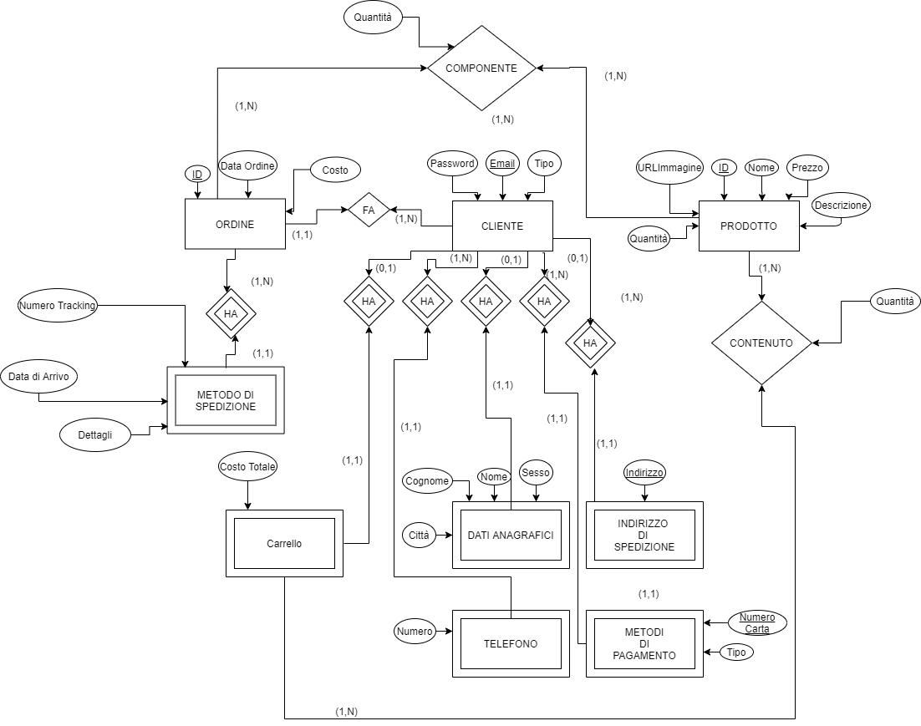

# 

# 8. Layout

|  |  |  |  |  |  |  |  |  |  |  |  |  |
| --- | --- | --- | --- | --- | --- | --- | --- | --- | --- | --- | --- | --- |
|  | **HOMEPAGE** |  |  |  |  |  |  |  |  |  |  |  |
|  |  |  |  |  |  |  |  |  |  |  |  |  |
| **Search** | | **Logo** | | | | | | | | | **Nav** | |
|  |  |  |  |
| **Product** | | | | | | | | | | | | |
|  | |  |  |  |  |  |  |  |  |  |  | |
| **Contact** | | | | | | | | | | | | |
|  |
|  |
|  |

Design #1 “Home”. E’ un design a righe con a monte il tasto di ricerca, il logo e i pulsanti per la navigazione. La lista delle categorie al centro. La parte finale è dedicata alle informazioni del sito, i contatti e i metodi di pagamento.

|  |  |  |  |  |  |  |  |  |  |  |  |  |
| --- | --- | --- | --- | --- | --- | --- | --- | --- | --- | --- | --- | --- |
|  | **PRODOTTI** |  |  |  |  |  |  |  |  |  |  |  |
|  |  |  |  |  |  |  |  |  |  |  |  |  |
| **Search** | | **Logo** | | | | | | | | | **Nav** | |
|  |  |  |  |
| **Product** | | | | | | | | | | | | |
| **Category** | |  |  |  |  |  |  |  |  |  | **Carrello** | |
| **Contact** | | | | | | | | | | | | |
|  |
|  |
|  |

Design 2# “Categorie”. E’ un design a righe con a monte il tasto di ricerca, il logo e i pulsanti per la navigazione. La lista dei prodotti è al centro e poi troviamo due bottoni cliccabili che ci riportano o alle categorie o al carrello. La parte finale è dedicata alle informazioni del sito, i contatti e i metodi di pagamento.

|  |  |  |  |  |  |  |  |  |  |  |  |  |
| --- | --- | --- | --- | --- | --- | --- | --- | --- | --- | --- | --- | --- |
|  | **CARRELLO** |  |  |  |  |  |  |  |  |  |  |  |
|  |  |  |  |  |  |  |  |  |  |  |  |  |
| **Search** | | **Logo** | | | | | | | | | **Nav** | |
|  |  |  |  |
| **Product** | | | | | | | | | | | | |
|  |
|  |
| **Contact** | | | | | | | | | | | | |  |
|  |
|  |

Design 3# “Carrello”. E’ un design a righe con a monte il tasto di ricerca, il logo e i pulsanti per la navigazione. La lista dei prodotti è al centro e poi troviamo due bottoni cliccabili che ci permettono di ordinare il prodotto o continuare i nostri acquisti. La parte finale è dedicata alle informazioni del sito, i contatti e i metodi di pagamento.

|  |  |  |  |  |  |  |  |  |  |  |  |  |
| --- | --- | --- | --- | --- | --- | --- | --- | --- | --- | --- | --- | --- |
|  | **LOGIN** |  |  |  |  |  |  |  |  |  |  |  |
|  |  |  |  |  |  |  |  |  |  |  |  |  |
| **Logo** | | | | | | | | | | | | |
|  |
| **Login** | | | | | | | | | | | | |  |
|  |
|  |
|  |
|  |
|  |

Design 4# “Login”. E’ un design a righe con il logo in alto è un form al centro che ci permette di loggarci al sito.

|  |  |  |  |  |  |  |  |  |  |  |  |  |
| --- | --- | --- | --- | --- | --- | --- | --- | --- | --- | --- | --- | --- |
|  | **REGISTRAZIONE** |  |  |  |  |  |  |  |  |  |  |  |
|  |  |  |  |  |  |  |  |  |  |  |  |  |
| **Logo** | | | | | | | | | | | | |
|  |
| **Registrazione** | | | | | | | | | | | | |  |
|  |
|  |
|  |
|  |
|  |

Design 5#. E’ un design a righe con il logo in alto e un form al centro che ci permette di registrarsi al sito inserendo i campi necessari.

# 

# 9. Tema

Pharmaelitè è un sito di e-commerce che ci permette di comprare prodotti farmaceutici per la propria salute. La scelta del bianco e del celestino richiamano i colori tipici dell’ambito medico.

# 

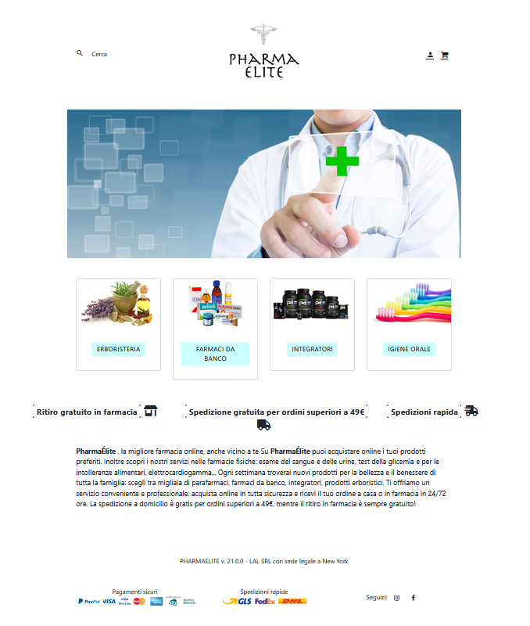

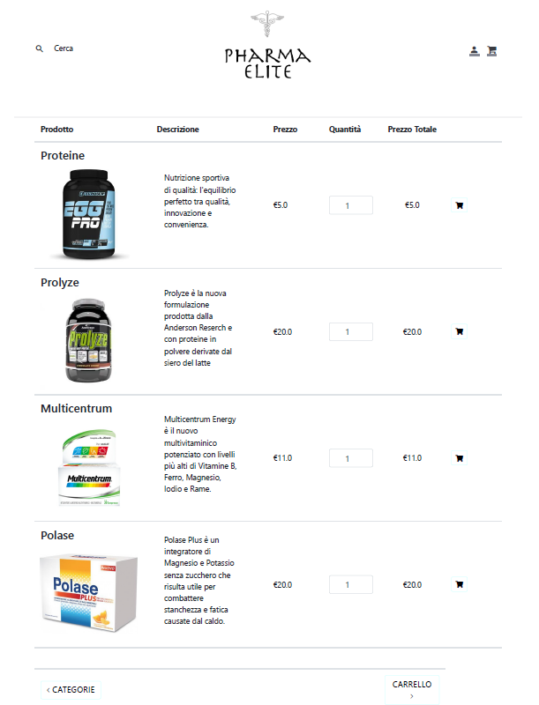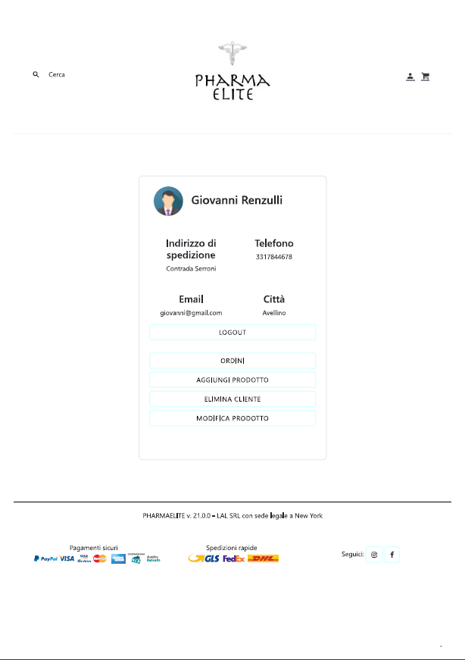

# 10. Scelta dei colori

|  |  |  |  |  |  |  |  |  |
| --- | --- | --- | --- | --- | --- | --- | --- | --- |
|  |  | | |  |  |  |  |  |
|  |  |  |  |  |  |  |  |  |
|  | WHITE |  | GREY |  | BLACK |  | CYAN |  |
|  | #FFFFFF |  | #ECECED |  | #000000 |  | #138496 |  |
|  |  |  |  |  |  |  |  |  |
|  | HEAVENLY |  | ORANGE |  | BROWN |  | GREEN |  |
|  | #CCFFFF |  | #E0A800 |  | #211B19 |  | #008000 |  |
|  |  |  |  |  |  |  |  |  |

# 11. Diagramma navigazionale con le Servlet

